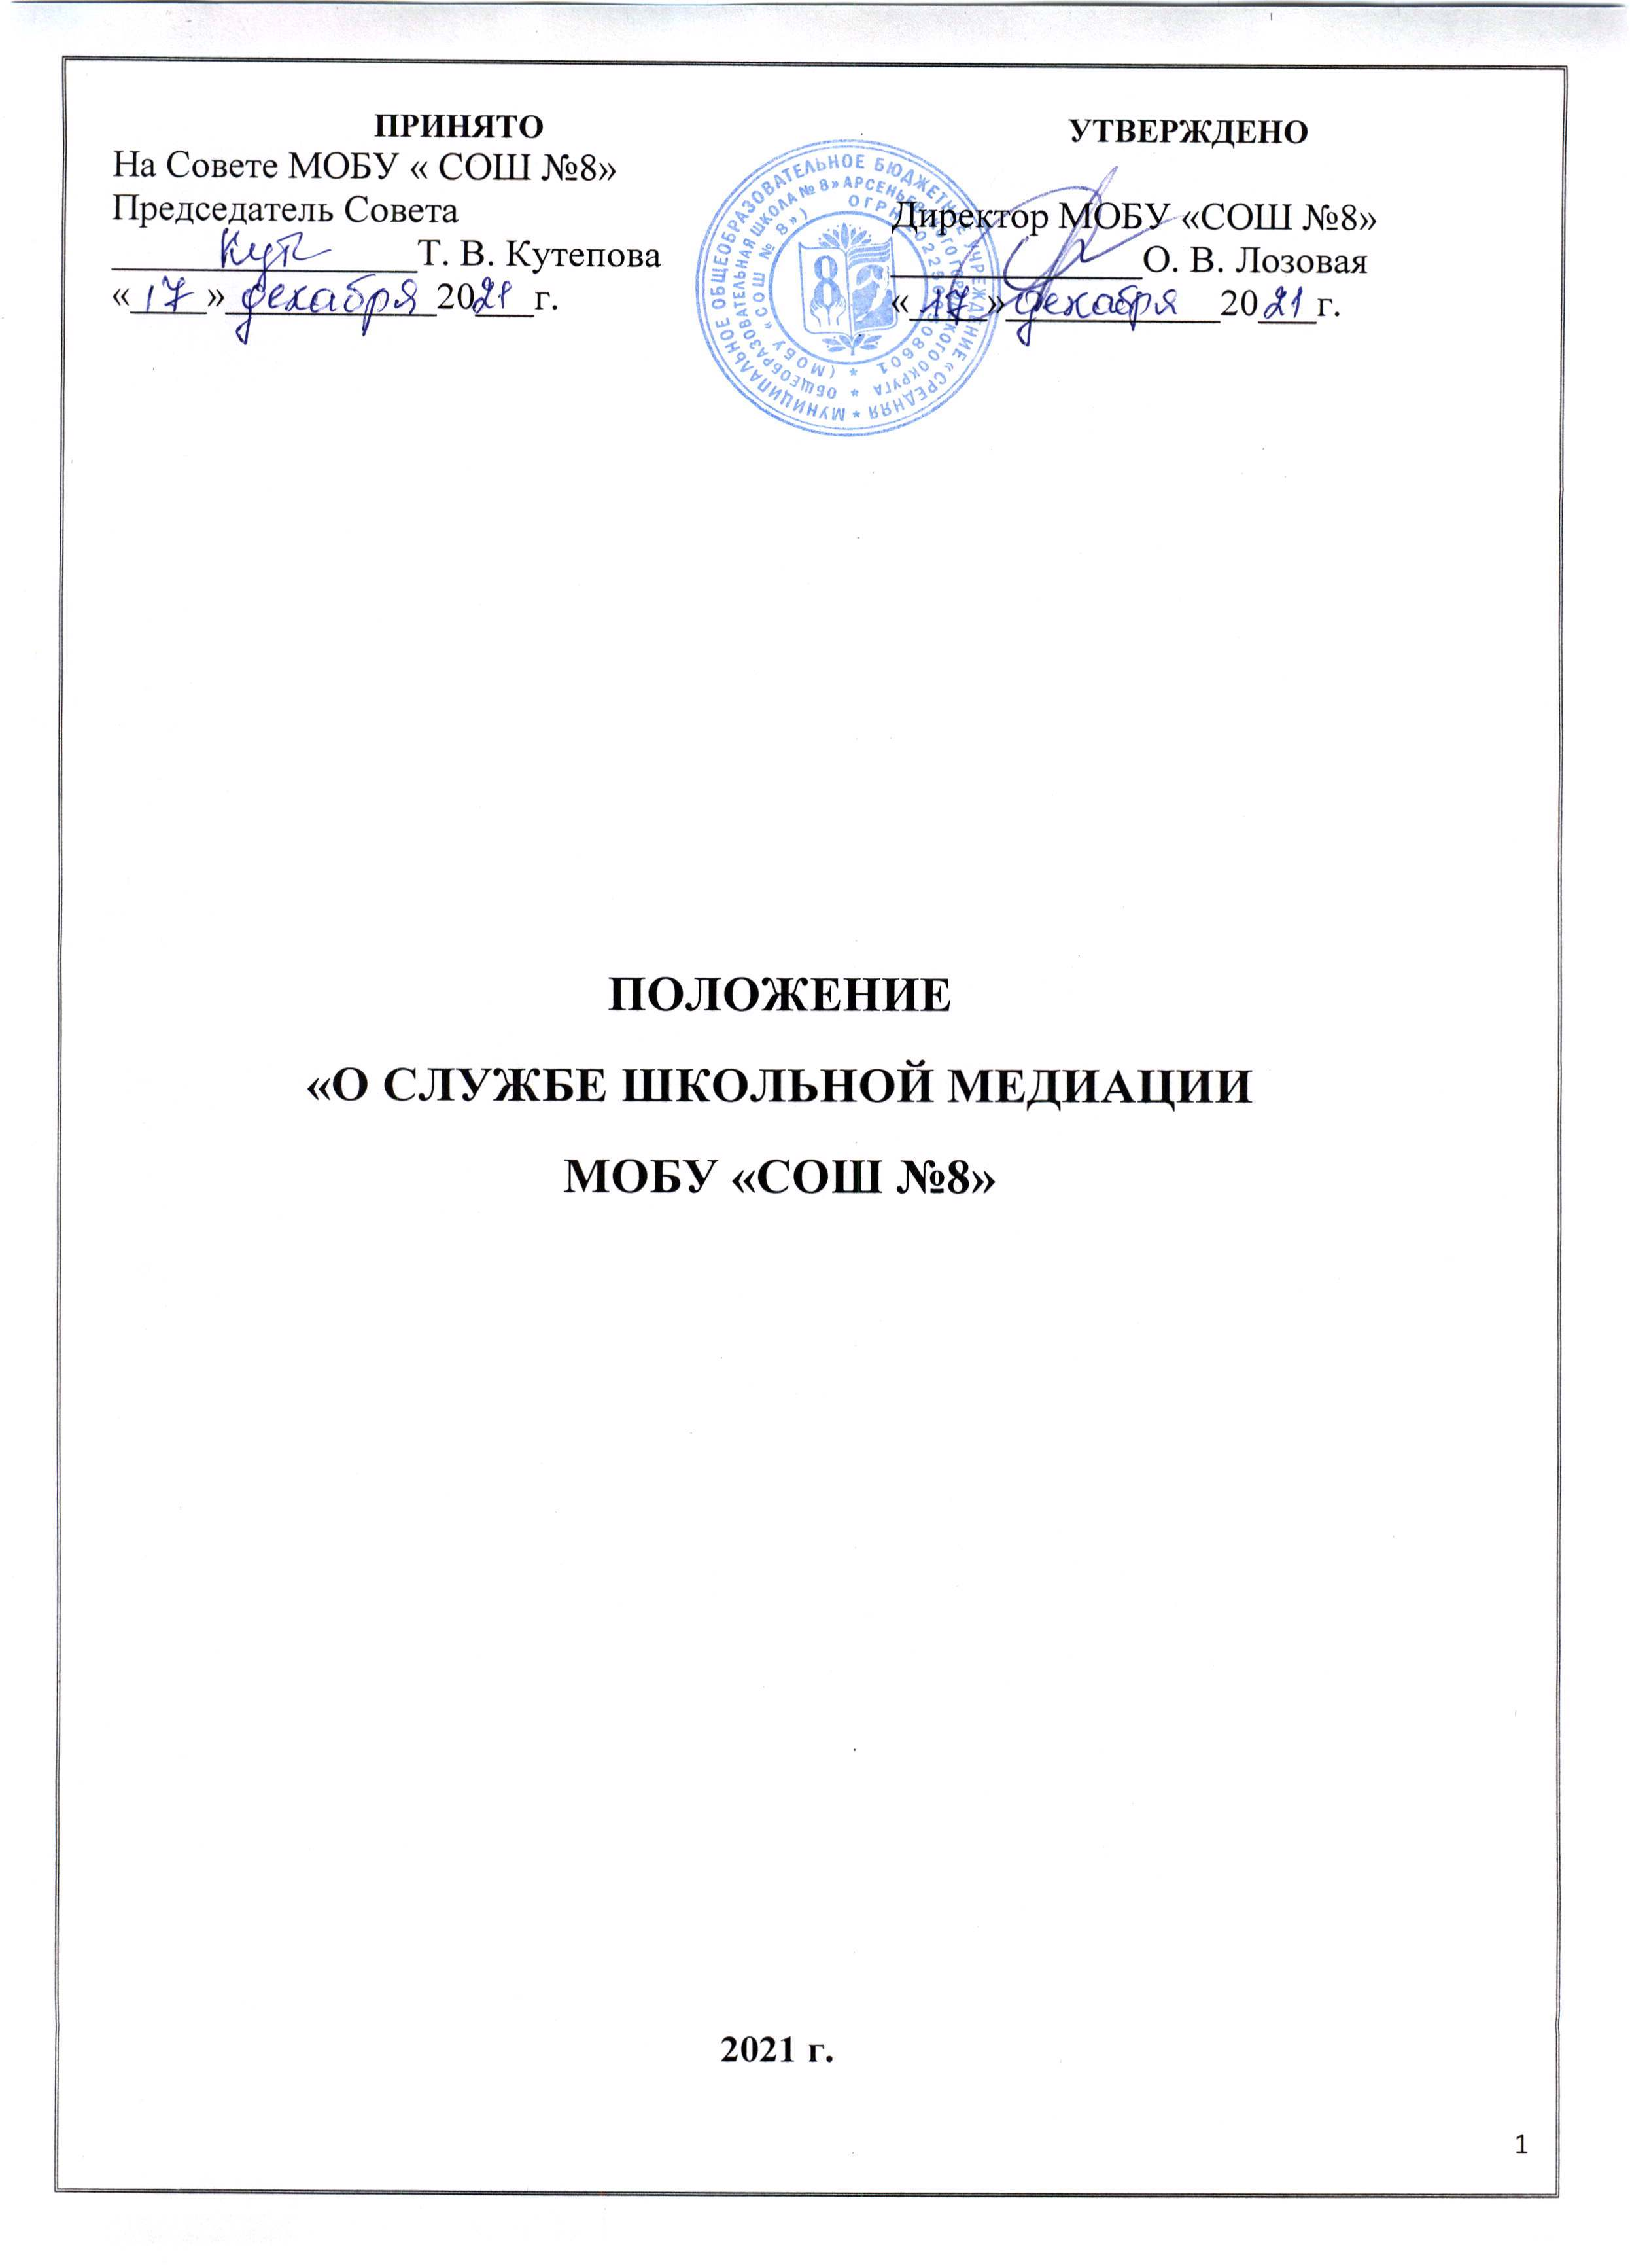

Положение о Службе школьной медиации

МОБУ «СОШ №8»

- Общие положения
  - Данное Положение о школьной службе медиации (примирения) в МОБУ «СОШ №8» разработано в соответствии с Федеральным законом № 273-ФЗ от 29.12.2012 года «Об образовании в Российской Федерации», Федеральным законом № 193 – ФЗ от 27.07.2010 года «Об альтернативной процедуре урегулирования споров с участием посредника (процедуре медиации)» с изменениями на 26 июля 2019 года, Методическими рекомендациями, утверждёнными письмом Минпросвещения России от 28.04.2020 № ДГ-375/07 «О направлении методических рекомендаций по организации служб школьной медиации».
  - Настоящее Положение о школьной службе медиации (примирения) определяет цели и задачи, регламентирует порядок работы службы медиации в школе, устанавливает порядок формирования и организацию деятельности в образовательной организации, а также определяет документы школьной службы медиации.
  - Согласно письму Минпросвещения России от 28.04.2020 № ДГ-375/07 «О направлении методических рекомендаций по организации служб школьной медиации» в образовательных организациях используют два типа служб для урегулирования конфликтных и проблемных ситуаций:
- медиативная модель – служба школьной медиации;
- восстановительная модель – школьная служба примирения.
  - Служба школьной медиации (примирения) (далее - СШМ) осуществляет направление учебно-воспитательной работы, направленного на объединение педагогов, обучающихся, их родителей (законных представителей) и других участников образовательной деятельности, заинтересованных в разрешении конфликтов, развитию и усовершенствованию практики восстановительной медиации в общеобразовательной организации.
  - Служба школьной медиации (примирения) является альтернативной процедурой урегулирования споров, конфликтов, противоправного поведения или правонарушения с участием в качестве посредника независимого лица – медиатора, содействия развитию партнёрских деловых отношений и формированию этики делового оборота, гармонизации социальных отношений.
  - Служба школьной медиации (примирения) является приоритетным способом реагирования на разрешение конфликтов. Сторонам конфликта предлагается обратиться в службу примирения, а при их отказе или невозможности решить конфликт путём переговоров и проведении процедуры медиации образовательная организация обращается к Комиссии по урегулированию споров в школе для применения других способов решения конфликта и/или меры воздействия.
  - Школьные службы примирения (далее – ШСП) – это группа специалистов и школьников – волонтёров, которые проводят восстановительные программы в образовательной организации, а также осуществляют иную деятельность в рамках восстановительного подхода в целях профилактики эскалации конфликтов, сложных ситуаций, деструктивного поведения и правонарушений несовершеннолетних в общеобразовательной организации.
  - Условия и регламент проведения процедуры медиации в образовательной организации применительно к конфликтам, подпадающим под определение гражданско-правового, трудового или семейного спора (как они понимаются в соответствии с законодательством Российской Федерации), определяется Федеральным законом «Об альтернативной процедуре урегулирования споров с участием посредника (процедуре медиации)» от 27.07.2010 № 193-ФЗ.
  - Условия и регламент проведения процедуры медиации в общеобразовательной организации применительно к конфликтам, не подпадающим под определение гражданско-правового, трудового или семейного спора, определяется методическими рекомендациями федерального и регионального уровней и настоящим Положением о школьной службе медиации.
  - Процедура медиации не применяется к коллективным трудовым спорам, которые затрагивают или могу затронуть права и интересы третьих лиц не участвующих в процедуре медиации.
  - Процедура медиации проводится при взаимном волеизъявлении сторон на основе принципов добровольности, конфиденциальности, сотрудничества и равноправия сторон, беспристрастности и независимости медиатора.

2. Цели Службы школьной медиации
2.1 принятие участниками образовательных отношений позиции активного участия и соизмеримости с собственными возможностями вклада по отношению к развитию благоприятной среды для духовно-нравственного развития, воспитания и социализации обучающихся;
2.2 создание условий для участников образовательных отношений, при которых становится возможным самостоятельно восстановить нарушенные отношения, доверие, загладить причиненный ущерб (психологический (моральный), материальный);
2.3 развитие участниками образовательных отношений знаний, умений и навыков конструктивного поведения в конфликте, которые базируются на таких общечеловеческих ценностях как признание уникальности личности, взаимное принятие, уважение права каждого на удовлетворение собственных потребностей и защиту своих интересов не в ущерб чужим.

3. Задачи СШМ
3.1 формирование группы, состоящей из участников образовательных отношений, готовых использовать техники и инструменты, применяемые в работе СШМ при разрешении конфликтных ситуаций, возникающих между участниками образовательных отношений;
3.2 информационно-просветительская деятельность с участниками образовательных отношений;
3.3 снижение деструктивного влияния возникающих конфликтов между участниками образовательных отношений;
3.4 содействие профилактике агрессивных, насильственных и асоциальных проявлений среди обучающихся, профилактика преступности среди несовершеннолетних;
3.5 координация усилий родителей (законных представителей, близких родственников и иных лиц) и образовательной организации, организации для детей-сирот и детей, оставшихся без попечения родителей, с целью предотвращения неблагополучных сценариев развития жизни обучающегося;
3.6 повышение уровня социальной и конфликтной компетентности всех участников образовательных отношений;
3.7 интеграция медиативных принципов в систему образовательных отношений.

4. Принципы деятельности Службы школьной медиации
Деятельность Службы школьной медиации основана на следующих принципах:
  - Принцип добровольности, предполагающий как добровольное участие учащихся в организации работы службы, так и обязательное согласие сторон, вовлеченных в конфликт, на участие в примирительной программе. Допускается направление сторон конфликта и их законных представителей на предварительную встречу с медиатором, после которой стороны могут участвовать или не участвовать в процедуре разрешения конфликта и криминальной ситуации.
  - Принцип конфиденциальности, предполагающий обязательство специалистов Службы школьной медиации не разглашать полученные в процессе процедуры сведения за исключением примирительного договора (по согласованию с участниками встречи и подписанный ими). Также исключение составляет ставшая известной медиатору информация о готовящемся преступлении.
  - Принцип нейтральности, запрещающий специалистам Службы школьной медиации принимать сторону какого-либо участника конфликта (в том числе администрации). Нейтральность предполагает, что специалисты Службы школьной медиации не выясняют вопрос о виновности или невиновности той или иной стороны, а являются независимыми посредниками, помогающими сторонам самостоятельно найти решение. Если медиатор понимает, что не может сохранять нейтральность из-за личностных взаимоотношений с кем-либо из участников, он должен отказаться от проведения процедуры или передать ее другому медиатору.
  - Принцип взаимного уважения и сотрудничества, которые предполагают уважительный стиль общения, недопустимость взаимных оценок и оскорблений на встречах всех участников встречи, включая специалиста(-ов) СШМ и/или обучающегося(-ихся) из "группы равных";
  - Принцип ответственного отношения к принятию решения по урегулированию конфликта, пониманию последствий принятого решения и его исполнению.

5. Порядок формирования Службы школьной медиации
5.1. В состав Службы школьной медиации входят:
- руководитель (координатор) СШМ;
- один или нескольких специалистов СШМ (сотрудники образовательной организации);

- учащиеся 7-11 классов, прошедшие обучение;
- родители (законные представители) обучающихся, прошедшие обучение по программе "Школьный медиатор" в объеме не менее 72 академических часов).
5.2 Руководителем (координатором) службы может быть социальный педагог, педагог-психолог или иной работник образовательной организации, прошедший обучение, на которого возлагаются обязанности по руководству Службой школьной медиации приказом директора образовательной организации.
5.3 Родители дают согласие на работу своего ребенка в качестве медиатора.
6. Порядок работы Службы школьной медиации
6.1. Служба школьной медиации может получать информацию о случаях конфликтного или криминального характера от педагогов, учащихся, администрации образовательной организации, членов Службы школьной медиации, родителей.
6.2 Специалист Службы школьной медиации принимает решение о возможности или невозможности проведения процедуры в каждом конкретном случае самостоятельно, в том числе на основании предварительных встреч со сторонами конфликта. При необходимости о принятом решении информируются должностные лица образовательной организации.
6.3 Процедура разрешения конфликтов и криминальных ситуаций проводится только в случае согласия конфликтующих сторон на участие. При несогласии сторон, им могут быть предложены психологическая помощь или другие существующие в образовательной организации формы работы. Если действия одной или обеих сторон могут быть квалифицированы как правонарушение или преступление, для проведения процедуры также необходимо согласие родителей или их участие во встрече.
6.4 Процедура может проводиться взрослым медиатором по делам, рассматриваемым в КДН и ЗП или суде. Медиация не отменяет рассмотрения дела в КДН и ЗП или суде, но ее результаты и достигнутая договоренность может учитываться при вынесении решения по делу.
6.5 В случае, если процедура планируется, когда дело находится на этапе дознания, следствия или в суде, то о ее проведении ставится в известность администрация образовательной организации и родители.
6.6 Переговоры с родителями и должностными лицами проводит руководитель Службы школьной медиации.
6.7 В случае понимания специалистом(-ми) и/или обучающимся (-ися) невозможности сохранения нейтральности из-за личностных взаимоотношений с кем-либо из участников, он (-и) должен (-ы) отказаться от продолжения встречи или передать ее другому специалисту (-ам) СШМ и/или обучающемуся (-ся) из "группы равных».
6.8 В сложных ситуациях (как правило, если в ситуации есть материальный ущерб, среди участников есть взрослые или родители, а также в случае криминальной ситуации) руководитель Службы школьной медиации принимает участие в проводимой программе.
6.9 В случае, если в ходе процедуры конфликтующие стороны пришли к соглашению, достигнутые результаты могут фиксироваться в письменном договоре или устном соглашении.
6.10 При необходимости Служба школьной медиации передает копию примирительного договора администрации образовательного учреждения.

6.11 Службы школьной медиации помогает определить способ выполнения обязательств, взятых на себя сторонами в договоре, но не несет ответственность за их выполнение. При возникновении проблем в выполнении обязательств Служба школьной медиации может проводить дополнительные встречи сторон и помочь сторонам осознать причины трудностей и пути их преодоления.
6.12 При необходимости Служба школьной медиации информирует участников примирительной процедуры о возможностях других специалистов (социального педагога, психолога, специалистов учреждений социальной сферы, социально-психологических центров).
6.13 Деятельность Службы школьной медиации фиксируется в журнале, который является внутренним документом службы.
6.14 Процедура медиации не является психологической процедурой, и потому не требуют обязательного согласия со стороны родителей. Однако
6.15 Служба школьной медиации рекомендует участникам конфликта на время проведения процедуры воздержаться от обращений в вышестоящие инстанции, средства массовой информации или судебные органы.
6.16 По согласованию с администрацией образовательной организации и руководителем Службы школьной медиации, медиаторы могут проводить процедуру медиации по конфликтам между педагогами и администрацией, конфликтам родителей и их детей, а также по семейным конфликтам и спорам. При необходимости, Служба школьной медиации получает у сторон разрешение на обработку их персональных данных в соответствии с законом «О персональных данных» 152-ФЗ.
7. Сроки проведения процедуры медиации
7.1 Сроки проведения процедуры медиации определяются соглашением о проведении процедуры медиации. При этом медиатор и стороны должны принимать все возможные меры для того, чтобы указанная процедура была прекращена в срок не более чем в течение шестидесяти дней.
7.2 В исключительных случаях в связи со сложностью разрешаемого спора, с необходимостью получения дополнительной информации или документов срок проведения процедуры медиации может быть увеличен по договоренности сторон и при согласии медиатора.
7.3 Срок проведения процедуры медиации не должен превышать сто восемьдесят дней, за исключением срока проведения процедуры медиации после передачи спора на рассмотрение суда или третейского суда, не превышающего шестидесяти дней.
7. Организация деятельности Службы школьной медиации
  - Службе школьной медиации администрация образовательной организации предоставляет помещение для сборов и проведения примирительных программ, а также возможность использовать иные ресурсы образовательного учреждения (оборудование, оргтехнику, канцелярские принадлежности, средства информации и другое).
  - Поддержка и сопровождение Службы школьной медиации может осуществляться социально-психологическими центрами или общественными организациями, имеющими обученных и практикующих медиаторов, по договору на возмездной или безвозмездной основе.
  - Должностные лица образовательного учреждения оказывают Службе школьной медиации содействие в распространении информации о деятельности службы среди педагогов, учащихся и родителей.
  - Служба школьной медиации в рамках своей компетенции взаимодействует с другими специалистами образовательного учреждения.
  - Администрация образовательной организации содействует Службе школьной медиации в организации взаимодействия с педагогами образовательного учреждения, а также социальными службами и другими организациями. Администрация поддерживает обращения педагогов и учащихся в Службу школьной медиации, а также содействует освоению ими навыков разрешения конфликтов и криминальных ситуаций.
  - В случае если стороны согласились на примирительную встречу, то применение административных санкций в отношении данных участников конфликта приостанавливаются. Решение о необходимости возобновления административных действий принимается после получения информации о результатах работы Службы школьной медиации и достигнутых договоренностях сторон.
  - Администрация образовательной организации поддерживает участие руководителя и медиаторов Службы школьной медиации в собраниях медиаторов и в повышении их квалификации.
  - Не реже, чем один раз в четверть проводятся совещания между администрацией и Службы школьной медиации по улучшению работы службы и ее взаимодействия с педагогами с целью предоставления возможности участия в примирительных встречах большему числу желающих.
  - В случае если примирительная программа проводилась по факту, по которому возбуждено уголовное дело, администрация образовательного учреждения может ходатайствовать о приобщении к материалам дела примирительного договора, а также иных документов в качестве материалов, характеризующих личность обвиняемого, подтверждающих добровольное возмещение имущественного ущерба и иные действия, направленные на заглаживание вреда, причиненного потерпевшему.
  - Служба школьной медиации может вносить на рассмотрение администрации предложения по снижению конфликтности в образовательном учреждении.

9. Заключительные положения
  - Настоящее положение вступает в силу с момента утверждения.
9.2 Изменения в настоящее положение вносятся директором образовательного учреждения по предложению Службы школьной медиации, Совета школы или органов самоуправления.

__________________

